1) El fichero de errores de apache es error.log que se encuentra en el directorio /var/log/apache2 Esta fichero se define en la configuracion de apache2 con la directiva ErrorLog ${APACHE_LOG_DIR}/error.log
2) EL fichero donde se encuentran las variables de entorno de apache es envvars que este se encuentra en el directorio /etc/apache2
3) El nivel de prioridad del fichero de errores es warn, la directiva que lo indica esta en el fichero de configuración de apache y es LogLevel warn, significa que los mensajes que aparecen en el fichero error.log seran como mínimo de advertencia
4) En el fichero de configuración de apache apache2.conf que se encuentra en /etc/apache2
5) El fichero de logs de acceso de apache es access.log que se encuentra en el directorio /var/log/apache2 Esta fichero se define en la configuración del sitio virtual con la directiva CustomLog ${APACHE_LOG_DIR}/access.log combined
6) El formato de logs de accesos se define en el fichero de configuración de apache /etc/apache2/apache2.conf. El formato de log combined funciona de la misma manera que common a diferencia de que se añaden dos parámetros más, el Referer y el User-Agent. En esta linea en concreto lo que significa cada parámetro es lo siguiente:
LogFormat “%h %l %u %t \”%r\” %>s %0 \”%{Referer}i\” \”%{User-Agent}i\”” combined
%h → remote host
%l → remote logname
%u → remote user
%t → hora
%r → primera linea de petición
%>s → estado
%0 → bytes enviados
”%{Referer}i” → Referer del navegador
”%{User-Agent}i” → User-Agent del navegador

7)
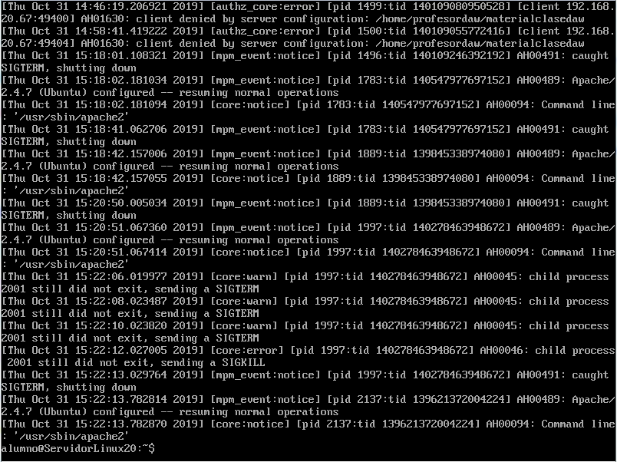

8)
Se accedió desde chrome la versión 77 con windows y se hizo una petición a /WEBALIZER con el protocolo de http GET y la versión de http 1.1 se respondió con un 404 (ya que la url estaba mal puesta) esta log de acceso fue el día 31 de octubre a las 15:30:22 y se realizó desde el ordenador con ip 192.168.20.89

MODULO mod_status

1)
mod_status generá un html con el registro de estado del servidor al cual se puede acceder con la url SERVIDOR/server-status

2)
Los módulos habilitados se encuentran en /etc/apache2/mods-enabled

3)
El comando para habilitar un modulo en apache es sudo a2enmod nombre_modulo

4)
El fichero a modificar para permitir el acceso a server-status es /etc/apache2/mods-available/status.conf Location /server-status sirve para indicar cual va a ser la url para acceder al estado del servidor. Con Require ip IP_DE_ACCESO se da permiso a esa ip para acceder a ver el estado

5)
La url para acceder al estado del servidor es: ip_servidor/server-status

6)
Para ver el estado del servidor por consola el comando a utilizar es: sudo apache2ctl status

MODULO mod_info

1)
mod_info muestra la información de la configuración del servidor

2)
Los módulos habilitados se encuentran en /etc/apache2/mods-enabled

3)
El comando para habilitar un modulo en apache es sudo a2enmod nombre_modulo

4)
El fichero a modificar para permitir el acceso a server-info es /etc/apache2/mods-available/info.conf Location /server-info sirve para indicar cual va a ser la url para acceder a la información de configuración del servidor. Con Require ip IP_DE_ACCESO se da permiso a esa ip para acceder a ver la información de configuración del servidor

5)
La url para acceder a la configuración del servidor es: ip_servidor/server-info

WEBALIZER

1)
sudo apt install webalizer

2)
LogFile /var/log/apache2/access.log → es el fichero de log de acceso del servidor
OutputDir /var/www/html/webalizer → es el directorio donde se generarán los ficheros de webalizer

3)
En el paso 4 se crea la carpeta que contendrá los ficheros de webalizer
En el paso 5 se ejecuta webalizer y generará los ficheros correspondientes

4)
la ruta para ver las graficas de webalizer es: servidor/webalizer/index.html

